实验三 网络及文件存储访问
- 实验目的
1）掌握在Android 开发中通过HttpURLConnection类进行网络资源的访问方法；
2）掌握使用Java IO流进行文件读写操作；
3）掌握SharedPreferences和Editor的使用方法；
- 实验课时
4课时
- 实验环境
硬件：PC机，软件：Android Studio
- 实验内容
1）在项目中新建1个APP Module，Module中包含1个空的Activity，名称为MainActivity。
2）把MainActivity的布局文件设计如下：
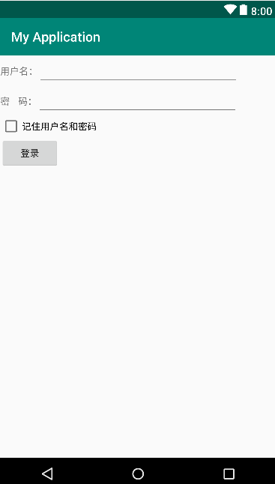
3）在MainActivity中通过SharedPreferences保存验证通过的用户名和密码。
4）当用户在“记住用户名和密码”处打钩，则在下一次进入该界面时，自动读取SharedPreferences中的内容，并填充到指定的文本框中。
5）在Module中新建一个Activity，取名为“DownloadFile”。
6）设计DownloadFile的布局文件，主要包括两个文本框（et1和et2）和一个按钮（btn1）。
7）在DownloadFile中编写相关的逻辑代码，点击按钮btn1后，通过HttpURLConnection实现将et1中指定网络地址的文件进行下载，并保存到本地，保存的文件名来自et2中的输入。
8）下载完成后，使用Toast给出提示。
9）通过Device File Explorer检查文件是否生成，能否正确打开。
实验要求
1）使用多线程进行文件的下载。
2）注意设置相关的网络访问权限。
3）下载文件参考代码如下：
/**
* 从服务器下载文件
* @param path 下载文件的地址
* @param FileName 文件名字
*/
public static void downLoad(final String path, final String FileName) {
new Thread(new Runnable() {//开启新的线程进行文件下载
@Override
public void run() {
try {
URL url = new URL(path);
HttpURLConnection con = (HttpURLConnection) url.openConnection();
con.setReadTimeout(5000);
con.setConnectTimeout(5000);
con.setRequestProperty("Charset", "UTF-8");
con.setRequestMethod("GET");
if (con.getResponseCode() == 200) {
InputStream is = con.getInputStream();//获取输入流
FileOutputStream fileOutputStream = null;//文件输出流
if (is != null) {
FileUtils fileUtils = new FileUtils();
fileOutputStream = new FileOutputStream(fileUtils.createFile(FileName));//指定文件保存路径，
byte[] buf = new byte[1024];
int ch;
while ((ch = is.read(buf)) != -1) {
fileOutputStream.write(buf, 0, ch);//将获取到的流写入文件中
}
}
if (fileOutputStream != null) {
fileOutputStream.flush();
fileOutputStream.close();
}
}
} catch (Exception e) {
e.printStackTrace();
}
}
}).start();//新线程的启动
}
4）
文件操作工具类（FileUtils）
使用 apache 的commons-io包下的FileUtils，
import org.apache.commons.io.FileUtils;
下载地址：http://commons.apache.org/proper/commons-io/download_io.cgi

官方API文档：http://commons.apache.org/proper/commons-io/apidocs/org/apache/commons/io/FileUtils.html
5）编写并提交实验报告。

